LAPORAN INDIVIDU
PRAKTIK PENGALAMAN LAPANGAN
PPG DALAM JABATAN ANGKATAN 1 TAHUN 2019
MTs. NEGERI 1 LOMBOK TIMUR

Disusun Oleh :
AKHMAD ZAENUDIN
NPM. 19050102002

BIDANG STUDI BAHASA INGGRIS
UNIVERSITAS HAMZANWADI
2019

HALAMAN PENGESAHAN

Yang bertanda tangan dibawah ini menerangkan bahwa mahasiswa berikut :
Nama | : | Akhmad Zaenudin
NPM | : | 19050102002
Bidang Studi | : | Bahasa Inggris
Perguruan Tinggi | : | Universitas Hamzanwadi

Telah melaksanakan kegiatan PPL PPG Dalam Jabatan Angkatan I Tahun 2019 di MTs.Negeri 1 Lombok Timur dari tanggal 15 April 2019 sampai dengan tanggal 4 Mei 2019 hasil kegiatan tercakup dalam naskah laporan ini. Laporan Praktik Pengalaman Lapangan (PPL) ini telah disetujui dan disahkan oleh :

Lombok Timur, 02 Mei 2019
Guru Pamong

SAMIIN, S.Pd
NIP. 19711231 199703 1 009
Dosen Pembimbing Lapangan (DPL)

M. ADIB NAZARI, M.Pd
NIDN. 0824038801

Mengetahui,
Kepala Mts.Negeri 1 Lombok Timur

Drs.H.Maslun, M.Pd
NIP. 19650611 199403 1 001

KATA PENGANTAR

Puji Syukur penulis panjatkan kehadirat Allah SWT yang telah memberikan Tuntunan dan Pertolongan Allah sehingga Laporan Praktik Pengalaman Lapangan (PPL) ini dapat terselesaikan.
Laporan ini disusun sebagai prasyarat dalam menyelesaikan kegiatan PPL pada kegiatan Pengembangan Profesi Guru Dalam Jabatan 2019. Sehubungan dengan itu penulis mengucapkan ucapan terima kasih yang tak terhingga kepada :
- Bapak Dr. Aswasulasikin, M.Pd selaku Koordinator Program PPG Universitas Hamzanwadi karena hasil kerja keras dan niat tulus beliau yang selalu mendukung para peserta PPG untuk dapat tetap semangat dalam menyelesaikan seluruh tahapan program.
- Bapak M.Adib Nazri, M.Pd selaku DPL (Dosen Pembimbing Lapangan) karena atas dukungan beliau, sehingga peserta binaan di sekolah mitra senantiasa tetap bersemangat dalam menyelesaikan semua tahapan kegiatan.
- Bapak Drs.H Maslun, M.Pd selaku Kepala MTs. Negeri 1 Lombok Timur yang telah mengakomodasi para peserta PPG dalam menyelesaikan tugas selama berada di sekolah.
- Bapak, Samiin, S.Pd selaku guru pamong bahasa Inggris kelas VII B yang telah memberikan masukan demi perbaikan perangkat hingga proses pembelajaran di kelas.
- Guru dan Staf MTs. Negeri 1 Lombok Timur serta semua pihak yang tidak bisa penulis sebutkan satu persatu.
- Siswa dan Siswi Kelas VII B MTs. Negeri 1 Lombok Timur.
- Rekan-rekan mahasiswa PPL Universitas Hamzanwadi dan semua pihak yang membantu terselesaikannya kegiatan PPL ini.
Penulis menyadari bahwa dalam penulisan laporan ini masih banyak kekurangan dan jauh dari sempurna, oleh karena itu penulis sangat mengharapkan kritik dan saran untuk perbaikan selanjutnya. Semoga laporan ini dapat berguna bagi perkembangan ilmu pengetahuan pada umumnya dan bagi penulis khususnya.

Lombok Timur, 4 Mei 2019

Penulis

DAFTAR ISI

Halaman Judul i
Halaman Pengesahan ii
Kata Pengantar iii
Daftar Isi iv
Abstrak v
BAB I : PENDAHULUAN
- Analisis Situasi 1
- Permasalahan dan Potensi Pembelajaran 6
- Perumusan Program & Rancangan Kegiatan PPL PPG 8
BAB II : PELAKSANAAN PPL PPG DALAM JABATAN
- Perencanaan Pembelajaran 9
- Pelaksanaan Pembelajaran Terbimbing dan Mandiri 8
- Analisis Hasil Pelaksanaan dan Refleksi 9
BAB III : PENUTUP
- Simpulan 13
- Saran 13
Daftar Pustaka
Lampiran

ABSTRAK

LAPORAN INDIVIDU PRAKTIK PENGALAMAN LAPANGAN
DI MTs Negeri 1 Lombok Timur
Oleh:
Akhmad Zaenudin
NPM : 19050102002

Kegiatan Praktek Pengalaman Lapangan (PPL) dilaksanakan pada tanggal 18 April 2019 sampai dengan 04 Mei 2019. Kegiatan PPL merupakan kegiatan praktik mengajar secara nyata di sekolah yang tujuannya untuk meningkatkan pengetahuan mahasiswa PPL tentang dunia pendidikan dan proses pengajaran di sekolah agar mahasiswa Pendidikan Profesi Guru mampu mengaplikasikan baik itu teknik mengajar, administrasi dan hal-hal lain yang sudah didapatkan pada lokakarya. Sebelum diadakannya kegiatan Praktek Pengalaman Lapangan (PPL), mahasiswa pendidikan profesi guru wajib mengikuti beberapa tahapan seperti kuliah daring dan lokakrya. Tahap terakhir dari kegiatan PPL adalah penyusunan laporan akhir kegiatan PPL. Kegiatan Belajar Mengajar (KBM) dilaksanaka didalam kelas berjalan dengan baik. Mahasiswa PPL disini memperoleh kesempatan mengajar siswa kelas VII dan kelas VIII. Saya mendapat amanah untuk mengajar bahasa Inggris dikelas VII B. Secara umum, siswa MTs. Negeri 1 Lombok Timur memiliki semangat belajar yang cukup tinggi.Seluruh kegiatan PPL di MTs. Negeri 1 Lombok Timur yang berlangsung selama satu bulan ini dapat berjalan dengan lancar, berkat kerjasama yang dibangun dengan baik antara mahasiswa, dosen pembimbing lapangan, guru pembimbing, karyawan, siswa, dan teman-teman kelompok PPL. Semua Program yang direncanakan dapat terlaksana dengan baik, lancar, dan tepat pada waktunya sebelum penarikan mahasiswa PPL dilaksanakan.
Kata Kunci:Praktik Pengalamaan Lapangan (PPL), MTs Negeri 1 Lombok Timur

BAB I
PENDAHULUAN
- Analisis Situasi
- Latar Belakang
Sekolah merupakan salah satu pendidikan formal yang diselenggarakan guna mencetak sumber daya-sumber daya berkualitas. Sekolah menjadi bagian penting dalam pendidikan nasional untuk meningkatkan kesejahteraan dan kemajuan negara. Terkait hal tersebut, Universitas Hamzanwadi sebagai bagian dari komponen pendidikan nasional yang sejak awal berdirinya telah menyatakan komitmennya terhadap dunia pendidikan merintis program pemberdayaan sekolah dalam pembibitan calon pengajar profesional melalui program Pendidikan Profesi Guru (PPG) yang didalamnya terdapat kegiatan Praktik Pengalaman Lapangan (PPL). PPL diharapkan dapat menjadi bekal bagi mahasiswa sebagai wahana pembentukan tenaga kependidikan yang berkompetensi pedagogik, individual (kepribadian), sosial dan profesional yang siap memasuki dunia pendidikan profesional, mempersiapkan dan menghasilkan tenaga kependidikan dan guru yang memiliki sikap, nilai, pengetahuan, dan keterampilan profesional. Hingga kini, pendidikan masih dipercaya sebagai salah satu pintu agar dapat meningkatkan segala potensi yang dimiliki oleh setiap manusia. Berkaitan dengan hal tersebut, maka kami mencoba untuk meningkatakn kualitas diri sebagai seorang pendidik dan produk – produk yang berkualitas sesuai dengan bidang jurusan. MTs. Negeri 1 Lombok Timur adalah salah satu sekolah mitra program PPL yang dilaksanakan oleh Universitas Hamzanwadi. Sekolah ini terletak di sebelah barat Kota Selong, Kabupaten Lombok Timur. Mahasiswa PPL Pendidikan Profesi Guru Universitas Hamzanwadi diharapkan dapat menimba ilmu dan meningkatkan kualitas, kreatifitas dan kompetensi yang dimiliki. Selain itu mahasiswa PPL Universitas Hamzanwadi diharapkan dapat memberikan bantuan berupa pikiran, tenaga dan ilmu pengetahuan dalam perencanaan dan pelaksanaan program – program sekolah. Diharapkan dengan program PPL di MTs. Negeri 1 Lombok Timur pihak sekolah dan pihak mahasiswa dapat sama-sama mengambil keuntungan dan mengembangkan diri menjadi lebih baik lagi.
- Visi MTs. Negeri 1 Lombok Timur
Berimtaq, Beriptek, Berprestasi dan Berakhlakulkarimah
Dengan Indikator:
  - Unggul dalam kegiatan pengembangan diri.
  - Mengikuti perkembangan tekhnologi ( IT )
  - Tetap menerapkan sopan santun dalam berbicara dan berbuat
  - Berkompetisi dalam kegiatan olimpiade akademik maupun non akademik
  - Unggul dalam prestasi akademik dan non akademik
  - Unggul dalam penerapan budi pekerti
  - Unggul dalam penerapan akhlak mulia

- Misi MTs. Negeri 1 Lombok Timur
- Mewujudkan Madrasah yang beriman (bersih, rapi, indah dan nyaman)
- Membentuk Kepribadian muslim yang berakhlakul karimah dan memiliki kepedulian
- Meningkatkan kualitas lulusan dalam bidang ilmu pengetahuan dan teknologi
- Meningkatkan profesionalitas kerja dan kualitas pelayanan pendidikan
- Mewujudkan kerjasama yang harmonis baik internal maupun eksternal
- Mewujudkan madrasah sebagai tempat berkreasi, berinovasi dan berprestasi
- Mengadakan, melengkapi sarana dan prasarana pendidikan

- Data Pendidik
No | Nama Guru | NIP | Mata Pelajaran
1 | Drs Herry Sucahyono Dip. Ed | 196809161994031008 | Matematika
2 | Samiin S.Pd | 197112311997031009 | Bahasa Inggris
3 | Tohran S.Pd | 196912311993031027 | IPA
4 | Agus Irwan S.Pd | 196603151994011001 | Bahasa Inggris
5 | Muawanah S.Pd | 196912311991032005 | Bahasa Indonesia
6 | Zulfadli S.Pd | 196612311991031030 | Bimbingan Konseling
7 | Quratul Aini | 196831121991032014 | Bimbingan Konseling
8 | Irham Fahri S.Pd | 197706012005011005 | Bahasa Inggris
9 | Istiqomah S.Pd | 196806281994032003 | Seni Budaya
10 | Zulaikha S.Pd | 196812311994032004 | Bimbingan Konseling
11 | Hj. Zuhdiyah S.Ag | 197212311996032001 | Fiqih
12 | H. Masri Hamdi S.Pd | 196612311996031007 | Bahasa Inggris
13 | Mohammad Ashari S.Pd | 196911251997031007 | Matematika
14 | Eko Widagdo S.Pd | 196711111994031002 | Olahraga
15 | Parihin S.Pd | 196906051994031001 | Matematika
16 | H. Sudirman S.Pd | 196912311997021030 | IPA
18 | Yulia Riswanti S.Ag, M.Si | 197307091998032002 | Qur'an Hadist
19 | H. Muhamad Jalaludin S.Pd | 196812312000031002 | Matematika
20 | Katib S.Pd | 196812312000031006 | Bahasa Indonesia
21 | H. Nur Muhammad S.Ag | 197112311999031012 | Qur'an Hadist
22 | Lalu Anwaruddin S.Pd | 196712311994031029 | Olahraga
23 | H. Kaspi S.Ag. M.Pd | 196912312003121012 | Fiqih
24 | Kurnain S.Sos | 196512312003121015 | IPS
25 | Nurhasanah S.Pd | 197305142005012006 | IPS
26 | Seri Hidayati S.Pd | 198010122005012005 | IPA
27 | Siti Nurjanah S.Pd | 196708092006042006 | Bimbingan Konseling
28 | M. Zainul Majdi Al Hasani | 198009042006041014 | Prakarya
29 | Syamsul Rahman | 197312312005012003 | Bahasa Indonesia
30 | Sadikin S.Sos | 197712312003121004
31 | Miftahul Karyani S.Ag | 197306062005012003
32 | Lalu Zainal Aripin S.Ag | 197410182005011003
33 | Hulwataini S.Pd | 197503142005012002
34 | Irpan SE | 197503232007011032 | IPS
35 | Tajudin S.Ag | 197502152007011023
36 | Helmi Yuli Satriawan S.Pd | 197807112007011023
37 | Herlina Purma Irawati S.Pd | 198009162007102004
38 | Bq. Erma Zahriana S.Pd | 198102022007102003
39 | Hani Syofiani Se | 197206262009012001
40 | MAHSUDIN S.Ag | 197412312007011163
41 | Zulkifli Maarif, S.Pd | 197806052007101003
42 | Wardah S.Ag | 197402092006042015
43 | Erni Hikmawati S.Pd | 197910172007102001
44 | Satriawan S.Pd | 198302282009011004
45 | HASAN S.Pdi | 196312312000031009
46 | Muhamad Ghazali S.Pd | 197205062014111001
47 | Nursapna S.Pd | 198407252009012008
48 | Haneq Hayaze, S.Pd | 197808312005011004
49 | Bambang Kurniawan, S.Pd | 197303291997031007
50 | Zainuddin S.Pd | 302144
51 | Muh. Fahmi Mubarak S.PdI | 302148 | SKI
52 | Lienda Binarni Kn. SH | 302149
53 | Baiq Kartini S.Pd | 302150
54 | Eka Umayanti S.Pd | 302151
55 | ZAINUDDIN S.PdI | 302152
56 | M. Khairul Hukmi S.Pd | 302153 | Matematika
57 | Rohyatun S.Pd | 302154
58 | Izzatun Sholihah S.Pd | 302155
59 | Ahmad Muzayyin Assyarofi | 302156
60 | Jemi Sulastri S.Pd | 302157
61 | Satria Mandiri | 302158
62 | ARI SUKRON S.PdI | 302159
63 | Hamzan Alawi Musoffa S.Pd | 302160
64 | Efa Rosianti Handayani S.Pd | 302161
65 | Baiq Herlina Suryaningsih | 302162
66 | Siti Hurunin M.Pd | 302163
67 | Rina Mariana S.Pd | 302164
68 | M. Habibullah S.Pd | 302165
69 | Satria Mandiri | 302167
70 | Ahsan Haspalian | 302168
71 | M.Hasan Haspalan S.Pd | 302169
72 | H. Nahdi, S.PdI | 402127
73 | Zuhaidi Muslim | 302170
74 | Lulu Muawanah | 302171
75 | Risca Erdika | 302172
76 | Linda Rostalina | 302174

- Data Kependidikan
No | Nama | NIP | Jabatan
1 | Drs H. Maslun M.Pd | 196506111994031001 | Kepala Sekolah
2 | H. M. Juaini Salam S.Sos | 196310252000031001 | Kepala Tata Usaha
3 | Bq. Radiatul Adawiyah S.Ap | 196712311988032003 | Staf
4 | Hj. Hunaini S.Sosi | 196212311988022001 | Staf
5 | Nasrin | 196812311989032005 | Staf
6 | Herni | 198402252009012017 | Bendahara
7 | Nurul Hilmi S.Ap | 402106 | Staf
8 | Sopiandi | 402107 | Staf
9 | Ihsan Riyadi Sh | 402108 | Staf
10 | Nuzuliyati Sh.I | 402109 | Staf
11 | Hilmi Rahmawati | 402110 | Staf
12 | Dian Pujianti A.Md | 402111 | Staf
13 | Hidayatullah S.Sy | 402112 | Staf
14 | Hariati SE. Sy | 402113 | Staf
15 | Ulyani Khairo A.Md.Kep. | 402114 | Staf
16 | Muh. Suryantoni S.Pd | 402115 | Staf
17 | Lalu Abdul Malik | 402116 | Staf
18 | Lalu Hari Suharta | 402117 | Staf
19 | Sosman | 402118 | Staf
20 | Slamet Rahadi | 402119 | Staf
21 | Saparwadi | 402120 | Staf
22 | M. Takiyuddin | 402121 | Staf
23 | M. Jaini | 402122 | Staf
24 | Muhamad Saleh | 402123 | Staf
25 | Katimah | 402124 | Staf
26 | Parihin | 402125 | Staf
27 | Ahmad Dali Wahyu Pratama | 402126 | Staf
28 | Ahmad Muzayyin Arifin | 302173 | Staf

- Sarana dan Prasarana
- Ruang Belajar (24 lokal)
- Ruang Perpustakaan
- Laboratorium IPA Fisika dan IPA Biologi
- Laboratorium Komputer 1 Lokal dengan 28 Unit Komputer dengan Akses Internet
- Laboratorium Bahasa 1 Lokal dengan 20 sit
- Ruang Multimedia/Ruang UNBK (3 Ruang)
- Musholla
- Ruang UKS
- Ruang OSIS
- Ruang Pelayanan Konseling 1 Lokal
- Ruang Aula
- Ruang Komite
- Ruang Pramuka
- Ruang Keterampilan
- Permasalahan Dan Potensi Pembelajaran
- Kondisi Pembelajaran Secara Umum
Pada Senin, 15 April 2019 observasi setting kelas adalah sejumlah informasi yang terkait dengan tugas-tugas mengajar di kelas dan tugas-tugas lainnya yang diperoleh mahasiswa dari sekolah melalui wawancara dengan pihak sekolah dan informasi melalui dokumen tertulis. Hal-hal yang kami telusuri antara lain seperti kurikulum yang digunakan dalam pembelajaran bahasa Inggris, buku ajar, media lain sebagai sumber belajar, perangkat pembelajaran, dan tentunya seperti apa siswa disekolah tersebut.
- Permasalahan Yang Ditemukan
Tidak banyak permasalahan yang kami temukan disekolah ini khususnya dalam pembelajaran, mungkin karena MTs Negeri 1 Lombok Timur ini merupakan salah satu barometer sekolah-sekolah lain di Lombok Timur, juga sebagai role model yang diikuti oleh sekolah lain. Beberapa kesalahan tekhnis seperti banyaknya media pembelajaran seperti LCD proyektor yang rusak disetiap kelas karena musibah gempa dan akhirnya kami harus membawa sendiri media pembelajaran tersebut.

- Perumusan Program dan Rancangan PPL PPG
Praktik Pengalaman Lapangan (PPL) dapat memberikan pengalaman dalam bentuk nyata akan dunia pendidikan, sehingga dapat menghasilkan para pendidik yang kompeten, profesional, dan berpengalaman.
- Perumusan Program PPL PPG
Perumusan untuk progam PPL sendiri mengacu kepada berbagai hal yang masih dianggap kurang guna meningkatkan mutu dari pendidik itu sendiri. Adapun upaya perbaikan mutu para pendidik ini diwujudkan dalam program PPL yang tahapan perumusan program PPL dijelaskan sebagai berikut :
- Peer Teaching
Peer Teaching merupakan salah satu proses wajib yang harus dilaksanakan oleh mahasiswa PPG dimana pembelajaran peer teaching ini bertujuan untuk memberikan pelatihan tata cara mengajar dan hal-hal yang menyangkut masalah perangkat belajar. Seperti pembuatan RPP dan silabus. Dalam proses pembelajaran peer teaching mahasiswa PPG juga diberikan kiat-kiat serta gambaran akan situasi yang nyata akan situasi di sekolah. Dengan harapan mahasiswa PPG dapat beradaptasi langsung apabila sudah diterjunkan di lapangan.
- Observasi Sekolah
Observasi lapangan merupakan kegiatan pengamatan terhadap berbagai karakteristik komponen pendidikan, iklim, dan norma yang berlaku di MTs Negeri 1 Lombok Timur. Kegiatan ini bertujuan agar praktikan mengetahui sarana dan prasarana, situasi dan kondisi pendukung proses belajar mengajar di tempat praktik. Pengenalan ini dilakukkan dengan cara observasi dan wawancara. Sedangkan waktu yang dibutuhkan untuk melakukkan observasi disesuaikan dengan kebutuhan individu dari masing-masing mahasiswa PPG, dan disertai dengan persetujuan pejabat sekolah yang berwenang.
Adapun hal-hal yang menjadi fokus dalam pelaksanaan observasi lingkungan sekolah mengamati beberapa aspek yaitu :
- Perangkat Pembelajaran
- Proses Pembelajaran
- Perilaku / Keadaan Peserta didik
- Tahap pembekalan
Pembekalan PPL dilakukan oleh tiap-tiap jurusan dengan rentan waktu yang berbeda-beda. Pada tahap ini mahasiswa PPG dibekali dengan materi-materi tentang profesionalisme guru, motivasi dan hal- hal lain terkait kegiatan PPL yang akan diselenggarakan. Mahasiswa juga diberikan panduan-panduan supaya mereka mampu melaksanakan PPL dengan baik.
- Tahap Penyerahan
Tahap ini merupakan penanda dimulainya kegiatan PPL. Penyerahan Mahasiswa PPL PPG pada tanggal 15 April 2019. Setelah kegiatan ini, mahasiswa PPG melakukan kegiatan yang berhubungan dengan PPL di sekolah sampai tanggal penarikan yaitu pada tanggal 04 Mei 2019.
- Tahap Praktik Mengajar
Tahap praktik mengajar dimulai pada tanggal 16 April 2019.
- Tahap evaluasi
Tahap evaluasi dilaksanakan dalam bentuk Uji Kinerja (UKIN). Dalam pelaksanaannya sebagai evaluator (Penguji) dalam kegiatan ini adalah Dosen Penguji dan Guru Pembimbing serta peserta didik sebagai subjek pembelajaran.
- Tahap penyusunan laporan
Tahap penyusunan laporan merupakan tahap akhir PPL penarikan dari sekolah. Tahap ini sebenarnya dilakukan selama rentang waktu PPL hanya saja lebih difokuskan pada tanggal 03-04 Mei 2019. Akan tetapi proses penyusunan sudah dilakukan sejak awal penyerahan dengan cara mengumpulkan data-data yang diperlukan untuk penyusunan laporan.
- Tahap penarikan
Penarikan PPL dilaksanakan pada tanggal 04 Mei 2019 sesuai dengan jadwal yang ditetapkan oleh Univeristas Hamzanwadi. Kegiatan ini menandai berakhirnya seluruh kegiatan PPL Mahasiswa PPG Daljab tahap 1 Universitas Hamzanwadi di MTs Negeri 1 Lombok Timur.
- Rancangan Kegiatan PPL PPG
Kegiatan PPL adalah kegiatan yang akan dilakukkan di sekolah dalam rentang waktu tertentu, dimana kegiatan yang dilakukkan berkaitan dengan pembelajaran PPKn siswa dan segala sesuatu yang berkaitan dengan administrasi sekolah. Penjelasan kegiatan PPL sebagai berikut :
- Penyusunan Perangkat Pembelajaran
- Praktik Mengajar
- Koreksi Tugas
- Kereksi UH
- Evaluasi Hasil Belajar Siswa
- Uji Kinerja (UKIN)
- Pembuatan Laporan PPL

BAB II
PELAKSANAAN PPL PPG DALAM JABATAN

- Perencaan Pembelajaran
Merupakan rancangan kegiatan yang disusun oleh calon guru sebelum mengajar. Dalam pelaksanaanya, rencana pembelajaran meliputi:
            - Persiapan mengajar
Dalam pelaksanaan proses belajar mengajar, mahasiswa calon guru harus mempersiapkan rencana proses pembelajaran dan mempersiapkan diri secara fisik dan mental sehingga pelaksanaan belajar dapat berjalan dengan lancar.
      - Persiapan tertulis
Dalam persiapan tertulis, mahasiswa calon guru harus menyusun perhitungan minggu efektif, Program tahunan, program semester,analisa pemetaan kriteria ketuntasan (KKM), rencana proses pembelajaran (RPP), pengembangan silabus, dan penilaian yang dikonsultasikan kepada guru pamong, agar kegiatan pembelajaran berjalan sesuai dengan yang diharpkan.
      - Merancang alat evaluasi
Alat evaluasi mencakup 3 kriteria yaitu :
- Penanaman konsep
- Penerapan.
- Pemecahan masalah.
- Kegiatan Pembelajaran Terbimbing dan Mandiri
Kegiatan pembelajaran diklasifikasikan menjadi dua yaitu rencana pembelajaran dan realisasi pembelajaran di kelas. Rencana pembelajaran meliputi tiga hal :
  - Pelatihan keterampilan mengajar dan tugas-tugas keguruan lainnya secara terbimbing.
  - Pelatihan keterampilan mengajar dan tugas-tugas keguruan lainnya secara mandiri.
  - Ujian praktik mengajar.
Realisasi pembelajaran meliputi :
    - Mengajar terbimbing meliputi :
      - Program Tahunan
- Program Semester
- Program Harian
- Keterampilan Mengajar di Kelas
- Persiapan Fisik dan Mental
- Mengajar Mandiri
Guru praktek diberikan kesempatan untuk mengembangkan diri dalam membangun suasana kelas yang kondusif menggunakan strategi yang tepat sehingga proses pembelajaran dapat berjalan dengan baik.
- Tahap Ujian PPL
Pelaksanaan ujian akhir ini berdasarkan kelas kesepakatan bersama antara mahasiswa PPL dengan guru pamong.

- Analisis Hasil Pelaksaan dan Refleksi
  - Inovasi yang Dilakukan
Melakukan proses pembelajaran dengan kreatifitas oleh setiap pengajar, seperti halnya menemukan atau menggunakan metode pembelajaran sendiri, media terbaru, serta alat peraga yang unik. Di samping mengajar dengan menggunakan metode standar nasional dan menggunakan metode pembelajaran terbaru yang memiliki kemampuan dan tujuan yang jelas untuk menciptakan siswa yang berkarakter dan berakhlak baik. (Bukti gambar cara mengajar “Terlampir”)
  - Kendala yang Dihadapi
Faktor penghambat adalah segala hal menyebabkan terlambatnya proses pembelajaran selama kegiatan pembelajaran berlangsung. Adapun hal-hal yang dianggap menjadi hambatan yaitu:
    - Hambatan dari dalam (faktor internal)
Keterbatasan pengalaman dan pengetahuan dalam pendekatan kepada siswa pada saat pembelajaran berlangsung.
    - Hambatan dari luar (faktor ekstenal)
Faktor yang menjadi hambatan dari luar antara lain:
- Adanya siswa yang daya ingatnya dan kemampuan kurang, sehingga butuh waktu untuk menjelaskan kembali.
- Kurangnya siswa yang terlibat dalam kegiatan pembelajaran.
- Adanya siswa yang kurang bersemangat karena perbedaan latar belakang.
- Adanya siswa yang enggan bertanya tentang materi yang belum dimengerti.
- Adanya siswa yang kurang memperhatikan penjelasan dari guru.
  - Alternatif Solusi yang Diterapkan
    - Hambatan dari dalam (faktor internal)
Hal – hal yang dilakukan antara lain, sering berlatih dan meminta saran pada guru pamong tentang kekurangan dalam mengajar, mencari metode lain dalam mengatasi kelas, mengadakan pendekatan terhadap siswa dan memperluas pengetahuan (memperbanyak bacaan) serta menguasai ketermpilan mengelola kelas.
    - Hambatan dari luar (faktor eksternal)
- Untuk mengatasi siswa yang daya ingatnya dan kemampuan kurang dengan cara mengadakan les tambahan khususnya saya dengan mengadakan les tambahan mata pelajaran Matematika.
- Untuk mengatasi siswa yang membuat keributan dengan memberikan nasihat baik lisan maupun tulisan.
- Untuk mengatasi keributan diluar yaitu dengan memperingati siswa agar tidak mengganggu siswa yang sedang belajar didalam kelas.
- Untuk meningkatkan keaktifan siswa yaitu dengan memberikan tambahan nilai bagi siswa yang menjawab soal yang benar.
  - Evaluasi dan Tindak Lanjut
    - Evaluasi
Dalam proses KBM evaluasi sangat dibutuhkan, karena dengan evaluasi guru PPL PPG DALJAB dapat mengetahui sejauh mana pemahaman siswa atau siswi untuk setiap mata pelajaran, khususnya dalam mata pelajaran Matematika. Sehingga guru PPL PPG DALJAB bisa mengetahui kemampuan siswa terutama untuk siswa yang sudah paham, cukup paham, serta belum paham sama sekali, dengan itu guru PPL PPG DALJAB bisa mengetahui apa yang harus dilakukan selanjutnya.
    - Tindak Lanjut
Tindakan lanjutan yang dilakukan yaitu dengan alat evaluasi yang telah disusun dan di kembangkan dalam bentuk instrumen (soal) yang di sesuaikan dengan materi yang di sampaikan selama praktik mengajar, penyusunan alat evaluasi dalam bentuk tugas dan ulangan harian, ulangan lisan. Pelaksanaan remidial ulangan harian bagi siswa yang belum mendapatkan hasil yang memuaskan bertujuan untuk memperbaikan nilai.

  - Hasil Belajar Siswa
Pada pertemuan pertama melakukan eksperimen dengan metode pengajaran yang sudah dilakukan sebelumnya oleh guru mata pelajaran yang bersangkutan. Ternyata setelah dievaluasi masih dirasakan kurang efektif namun beberapa siswa sedikit termotivasi. Kemudian setelah itu menggunakan model pembelajaran Problem Based Learning (PBL) serta metode pembelajaran ELPSA yang dilengkapi dengan Lembar kegiatan Peserta Didik (LKPD), dengan menggunakan metode Tanya jawab, diskusi kelompok, kooperatif, penemuan. Setelah dievaluasi ternyata hasilnya menunjukan perubahan baik dari segi motivasi belajar maupun akademis peserta didik.
  - Tanggapan Guru dan Siswa
    - Tanggapan Guru
Sebagai seorang pendidik tentunya harus dapat menguasai kelas dengan cukup baik, namun perlu diperhatikan penyampaian materi harus menggunakan bahasa yang dapat dimengerti oleh siswa/siswi ataupun bisa diselipkan bahasa daerah agar siswa/siswi lebih paham karena sesuai dengan karakteristik daerah tersebut.
    - Tanggapan Siswa
Kebanyakan siswa/siswi mengatakan bahwa cara mengajar guru matematika sangat jelas sehingga mudah mengerti dalam menerima pelajaran matematika, dan kurangi mencatat terlalu banyak.

BAB III
PENUTUP
- Kesimpulan
Dari kegiatan Praktek Pengalaan Lapangan (PPL) di MTs Negeri 1 Lombok Timur, maka dapat ditarik kesimpulan sebagai berikut:
- Kegiatan Praktek Pengalaman Lapangan (PPL) ini merupakan salah satu sarana pengembangan keterampilan mengajar bagi mahasiswa PPG Dalam Jabatan agar membentuk tingkah laku yang professional sesuai dengan profesinya.
- Dengan PPL mahasiswa PPG dapat melihat secara nyata kompleksitas masalah kependidikan di lapangan yang biasa dijadikan sebagai pengalaman dan pelajaran yang sangat berharga..
- Praktek Pengalaman Lapangan (PPL) menjadi standar untuk mengukur kemampuan dan keterampilan seorang guru dalam proses belajar mengajar.
- Melalui Praktek Pengalaman Lapangan (PPL), mahasiswa PPG mendapatkan pengalaman yang tidak diperoleh di bangku kuliah.
- Saran
Pada akhirnya laporan ini, penulis ingin memberikan saran yang berhubungan dengan pelaksanaan PPL PPG DALJAB. Hal ini dimaksud untuk memberikan masukan agar pelaksaan PPL PPG DALJAB nantinya menjadi lebih baik :
            - Bagi Mahasiswa PPG Daljab hendaknya :
- Mempersiapkan diri dengan sebaik mungkin sebelum proses pembelajaran langsung, mengadakan pendekatan dengan siswa agar mengetahui permasalahan-permasalahan yang dihadapi siswa dalam belajar, memahami karakter dari masing – masing kelas agar mudah menggunakan metode pembelajarn yang sesuai dengan kondisi kelas.
- Melakukan kerjasama baik dengan rekan-rekan kelompok, Guru Pamong, dan Dosen Pembimbing guna mendapat masukan yang dapat membantu pelakasanaan kegiatan mengajar.
            - Bagi Pihak Sekolah
Perlengkapan untuk pelaksanaan belajar mengajar di kelas sebaiknya disediakan media yang representatif dalam pelaksanaan kegiatan belajar mengajar dan adanya dana untuk perbaiki alat-alat yang rusak

DAFTAR PUSTAKA
Arsyad, Azhar. Media Pembelajaran. Jakarta. Raja Grafindo Persada.
Johnson, LouAnne. Pengajaran Yang Kreatif Dan Menarik. San Fransisco. Indeks
Sundayana, Rostina. Media Pembelajaran Matematika. Bandung. Alfabeta.

LAMPIRAN

PENERIMAAN MAHASISWA PPG OLEH PIHAK SEKOLAH UNTUK PPL
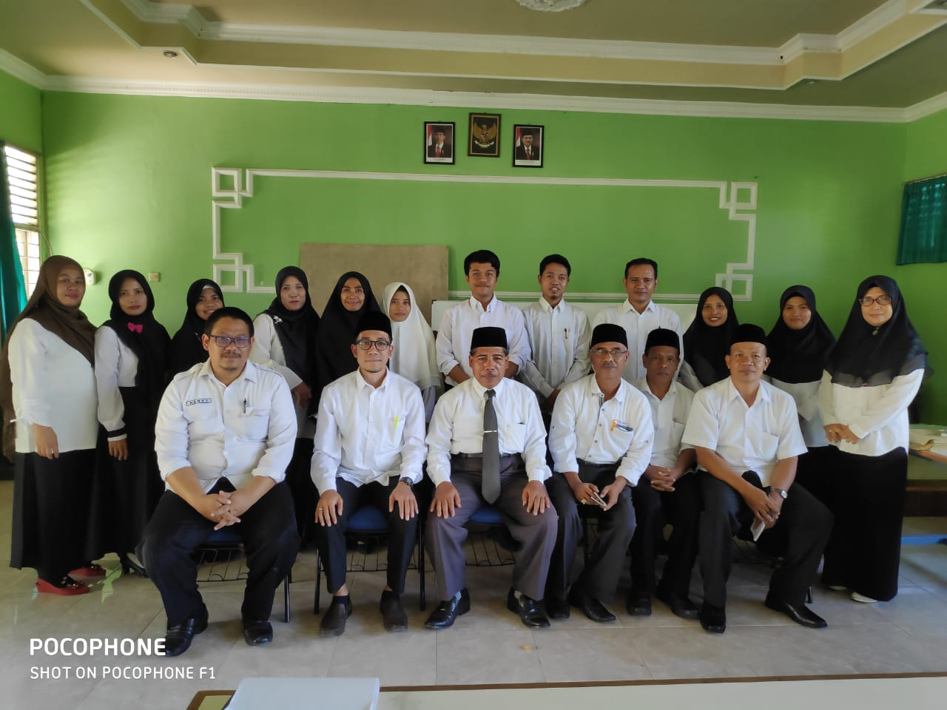

KEGIATAN BELAJAR DAN PEMBELAJARAN
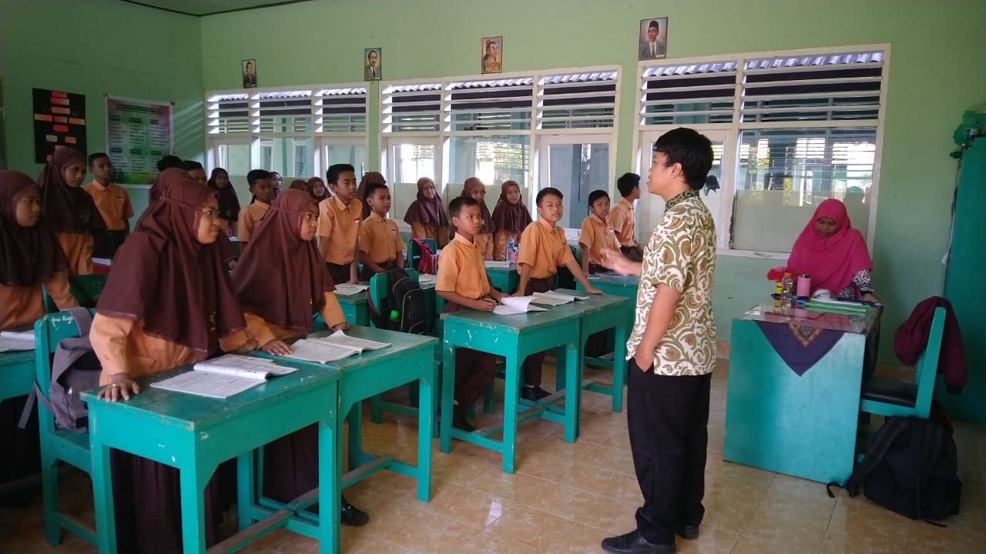

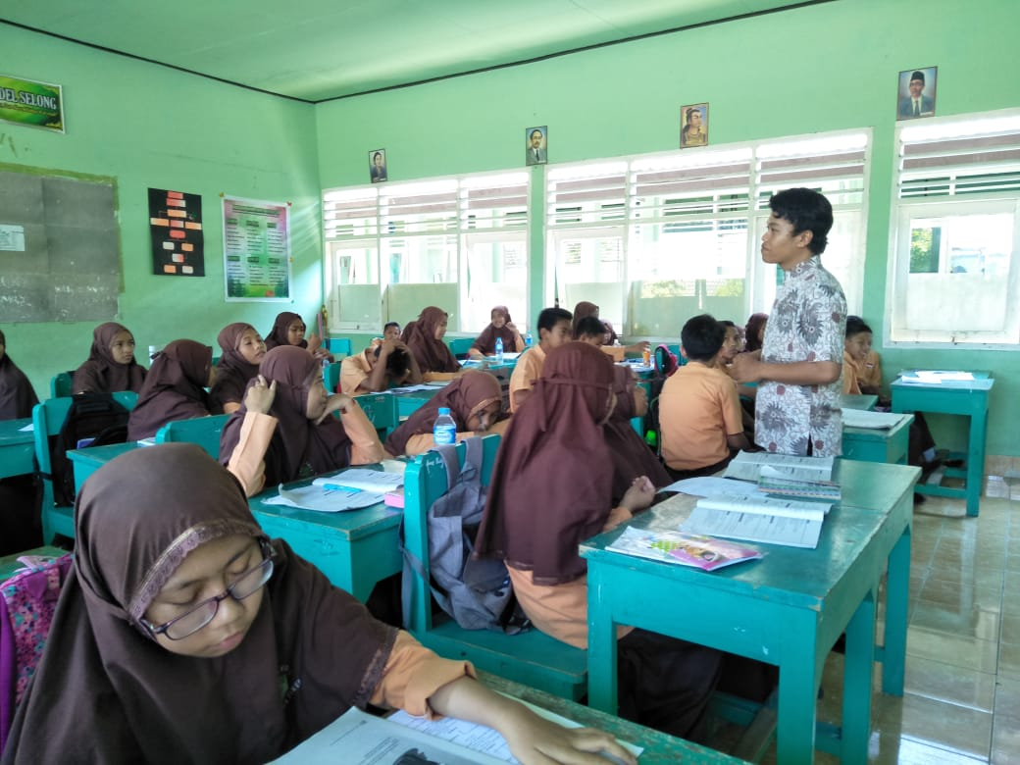
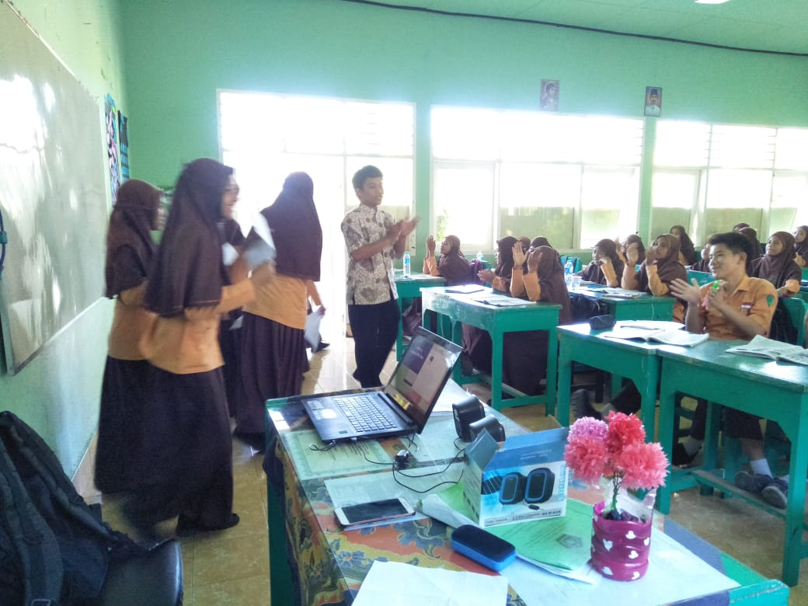

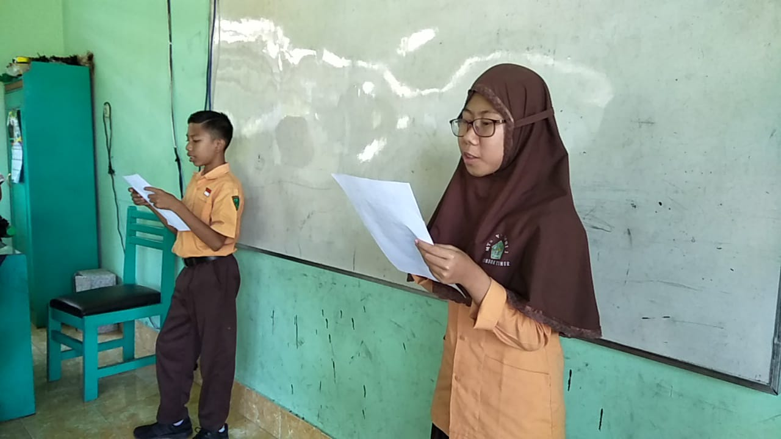

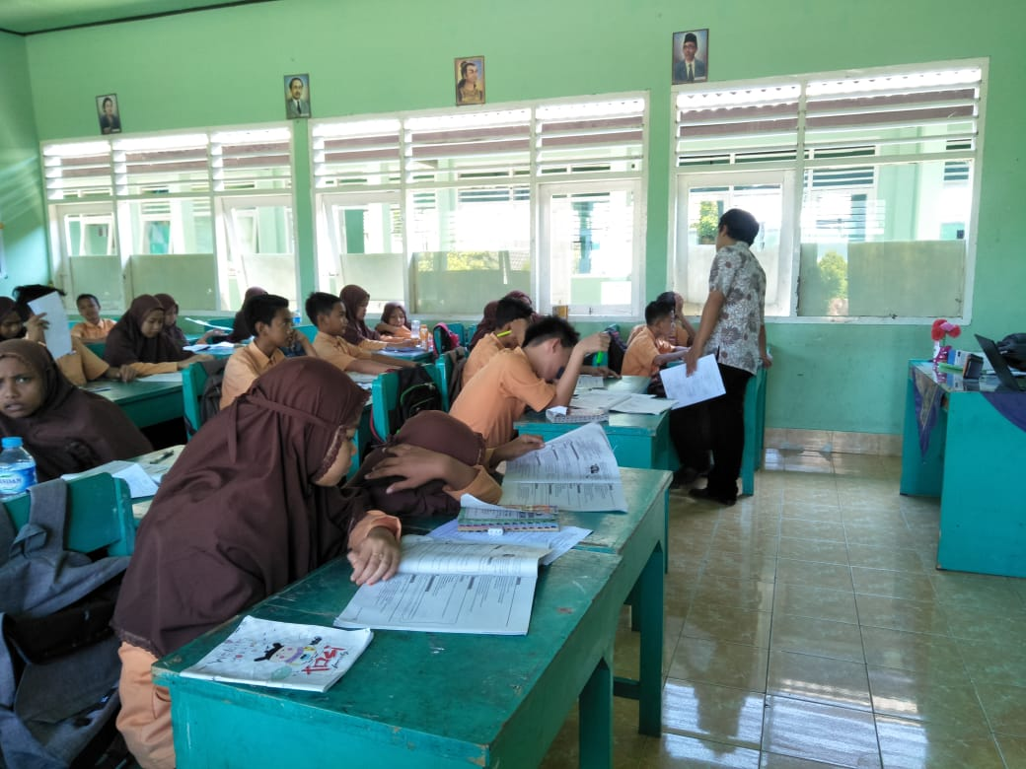

DISKUSI DENGAN KEPALA SEKOLAH DAN WAKIL KEPALA SEKOLAH
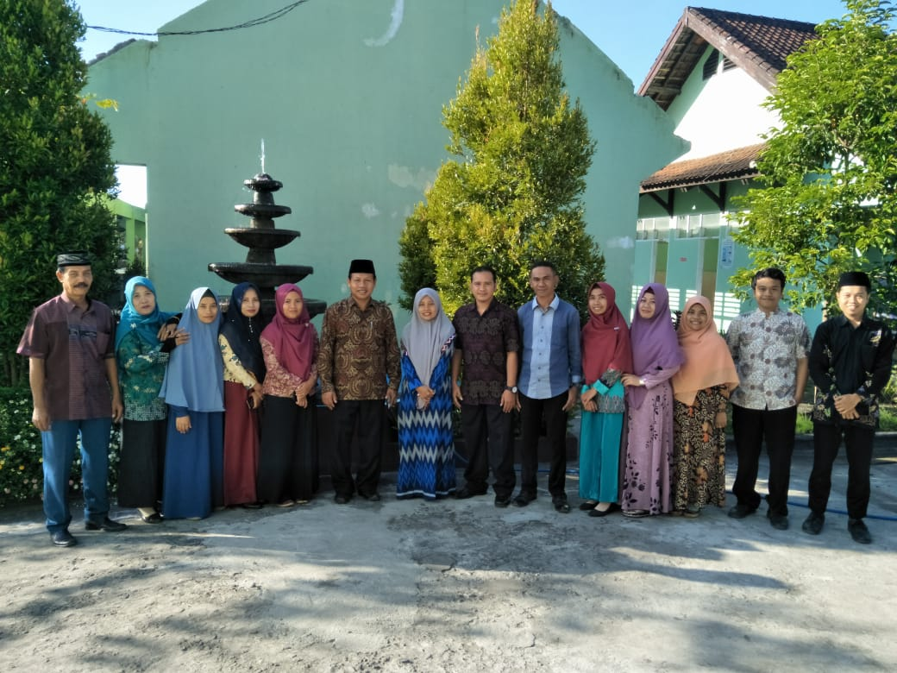
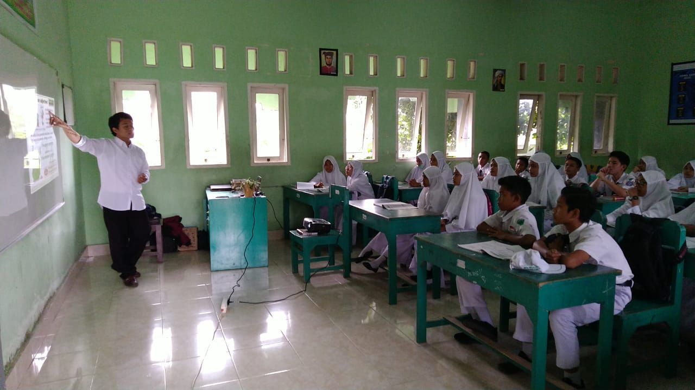
UJI KINERJA (UKIN)

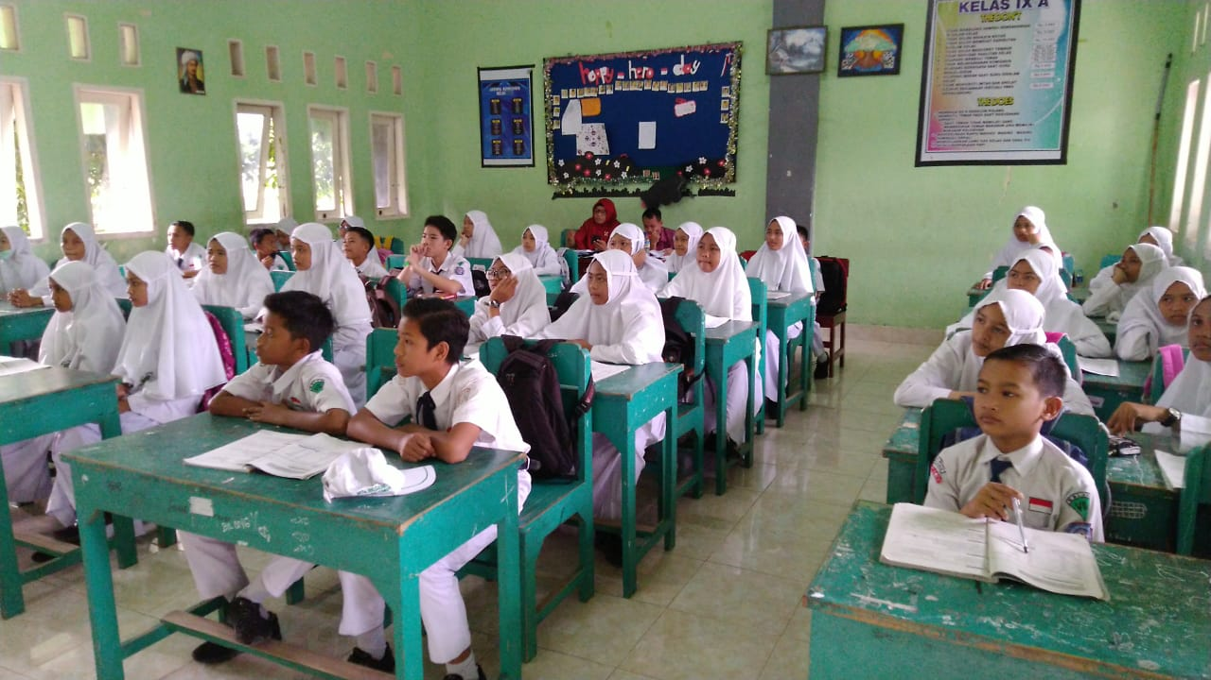

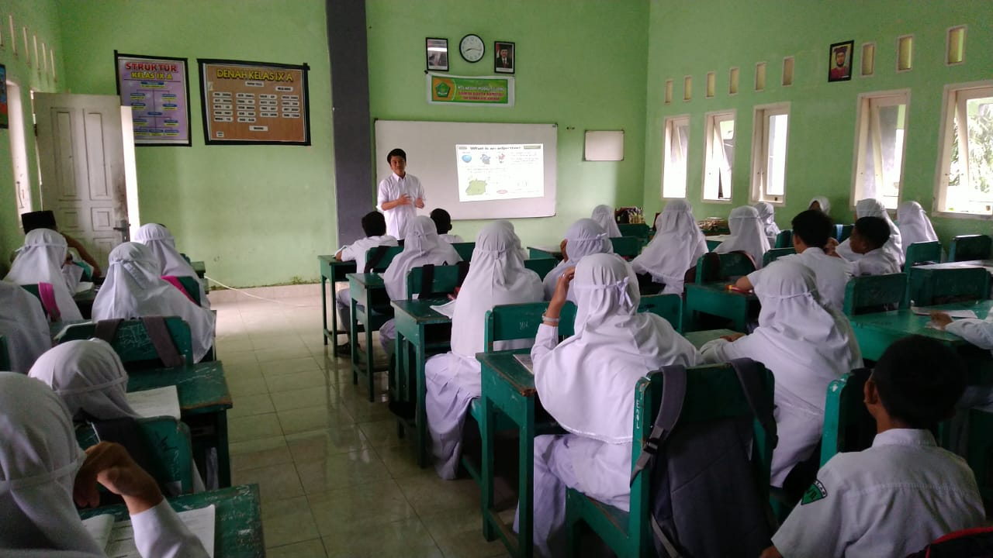

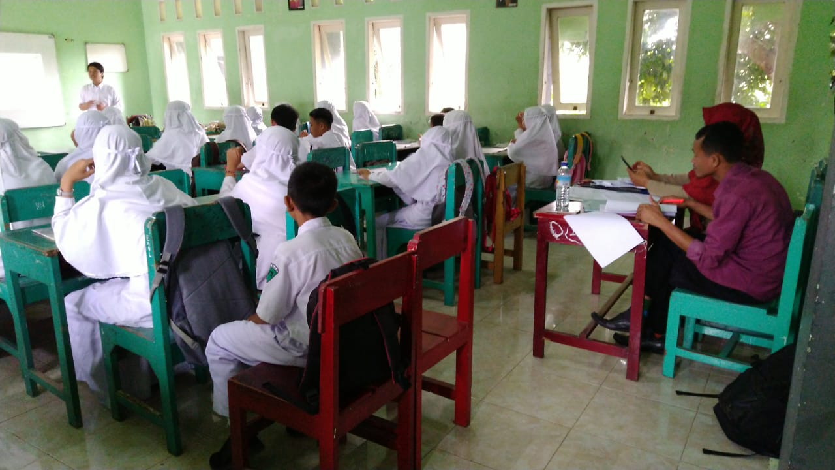

PENARIKAN MAHASISWA PPL
